Projeto Avaliativo — Data Warehouse

Nome do Grupo: DB Adventurers
Integrantes:
- Alexandre Amador Silva — RA: ________
- Anita Shu Xian Zhu — RA: 1141352423007
- Guilherme Rodrigues Veiga — RA: ________
Domínio: Energia e Sustentabilidade
Data de Entrega: 03/06/2026
Repositório: [link do GitHub/GitLab]

1. Resumo Executivo
Este projeto implementa um Data Warehouse para análise da evolução energética mundial, com foco em sustentabilidade, transição energética e emissões de gases de efeito estufa. O objetivo é fornecer uma base analítica capaz de apoiar a identificação de padrões de consumo energético, participação de fontes renováveis e fósseis, eficiência energética e impactos ambientais ao longo do tempo.
Para o desenvolvimento do projeto foi utilizado o dataset "Data on Energy", disponibilizado pelo projeto Our World in Data, com indicadores demográficos, econômicos, energéticos e ambientais de mais de 200 países e regiões, cobrindo o período de 1900 a 2025.
Utilizamos DuckDB para modelagem dimensional (esquema estrela com 4 dimensões SCD2) e Python/Plotly para visualizações.
Entre os principais insights obtidos: O Brasil (0,014) e a França (0,006) registram as menores intensidades de carbono por energia consumida entre as grandes economias. O consumo global de combustíveis fósseis praticamente dobrou (alta de ~93%) em apenas 30 anos, saltando de 553,59 na década de 1960 para 1.068,65 na década de 1990.

2. Introdução
2.1. Contexto e Motivação
O domínio de Energia e Sustentabilidade foi escolhido devido à sua criticidade global, dado que o setor sustenta o desenvolvimento econômico, mas sua dependência de combustíveis fósseis acelera as mudanças climáticas, exigindo uma transição urgente para fontes renováveis. Para apoiar essa agenda, o Data Warehouse resolve o problema de negócio de consolidar e organizar grandes volumes de dados históricos fragmentados, transformando-os em uma base consistente para analisar a evolução da matriz energética e monitorar emissões. Essa estrutura atende diretamente a stakeholders como órgãos governamentais, agências reguladoras, empresas do setor elétrico, investidores, pesquisadores e organizações ambientais que necessitam de informações confiáveis para tomada de decisão e planejamento estratégico.

2.2. Objetivos do Projeto
- Modelar um DW dimensional para análise de dados energéticos globais.
- Implementar um pipeline ETL automatizado e idempotente.
- Analisar a evolução temporal do consumo e da geração de energia entre países e regiões.
- Identificar tendências de crescimento das fontes renováveis
- Gerar dashboards para apoiar a tomada de decisão baseada em dados.

2.3. Escopo

Incluído
- Modelagem OLTP e dimensional (esquema estrela).
- Implementação de pipeline ETL utilizando DuckDB.
- Análise do consumo, produção e geração de energia.
- Análise de emissões de gases de efeito estufa e intensidade de carbono.
- Desenvolvimento de consultas analíticas e dashboards interativos.
- Aplicação de dimensões do tipo Slowly Changing Dimension (SCD2).

Excluído
- Modelos de Machine Learning para previsão de demanda energética.
- Previsão de consumo futuro ou geração futura de energia.
- Integração com sistemas externos ou APIs em tempo real.
- Processamento de dados em tempo real (streaming).

3. Fonte de Dados
3.1. Dataset Utilizado
- Nome: Data on Energy by Our World in Data
- Fonte: https://github.com/owid/energy-data
- Período: 1900 - 2025
- Volume:
  - Registros: 23377 linhas
  - Países e regiões: 314
  - Período histórico: 126 anos
  - Atributos: 130 colunas
- Formato: CSV (1 arquivo, ~8.8 MB)

3.2. Qualidade dos Dados
- Valores nulos:
  - Grande parte das colunas relacionadas a fontes específicas de energia (solar, eólica, bioenergia e nuclear) apresenta valores nulos em períodos antigos devido à inexistência ou indisponibilidade dos registros históricos. → atribuído "0"
  - Registros sem identificação de país ou ano foram removidos.
- Outliers: Os valores considerados elevados em indicadores como consumo energético, geração elétrica, PIB e emissões foram mantidos por representarem características reais de países com grande porte econômico e energético, como China, Estados Unidos e Índia.
- Normalização:
  - Os códigos ISO foram utilizados como identificadores oficiais dos países.
  - O campo de ano foi convertido para formato numérico inteiro.
  - Colunas numéricas foram convertidas para tipos adequados
- Tratamento de Registros Inválidos
  - Registros sem código ISO foram removidos quando representavam agregações ou entidades não comparáveis aos países.

4. Modelagem Dimensional
4.1. Arquitetura Geral
A arquitetura adotada segue o fluxo clássico de Data Warehouse, iniciando pela extração dos dados brutos do dataset. Os dados são inicialmente carregados para uma camada de Staging, onde são realizadas validações, limpeza, padronização e transformações necessárias. Em seguida, os dados são organizados em um modelo OLTP normalizado para garantir integridade referencial e facilitar os processos de ETL. Por fim, os dados são carregados para o Data Warehouse dimensional, estruturado em esquema estrela para otimizar consultas analíticas.

[CSVs] → [Staging Views] → [OLTP Normalizado] → [ETL] → [DW Estrela]

4.2. Modelo OLTP (Normalizado)

countries
- PK: iso_code
- Atributos: country, iso_code
years
- PK: year
energy_statistics
- PK: (iso_code, year)
- FK: iso_code → countries
- FK: year → years

Objetivo: Garantir integridade referencial antes de carregar o DW.

4.3. Modelo Dimensional (Estrela)

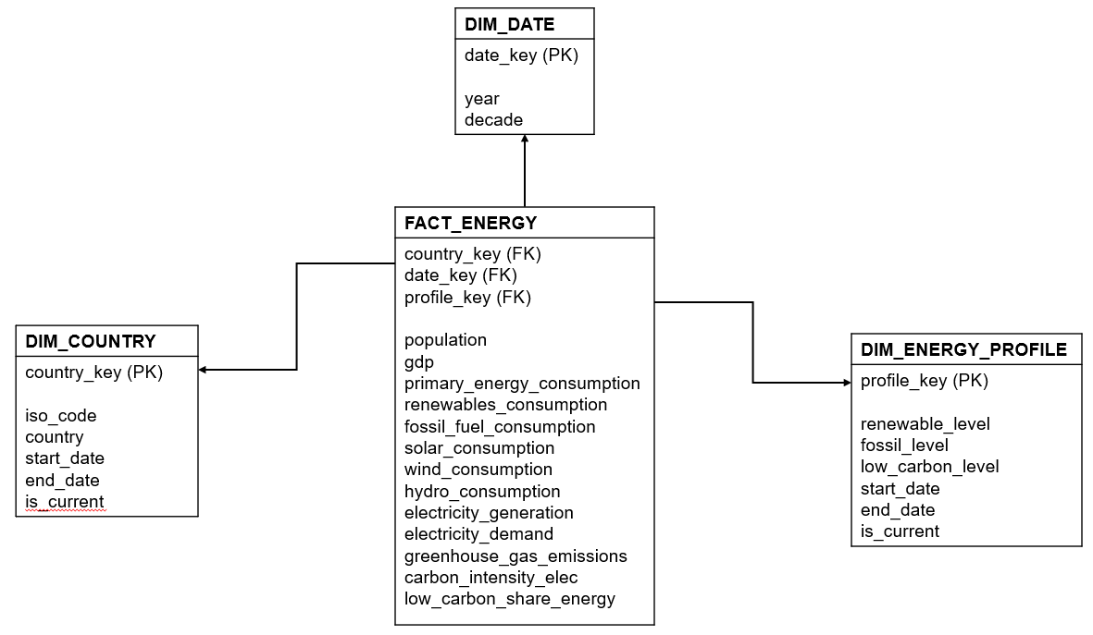
Dimensão: dim_country (SCD Type 2)
- Surrogate Key: country_key (INT, gerada por sequência)
- Business Key: iso_code (VARCHAR)
- Atributos: country, iso_code
- Controle SCD2: start_date, end_date, is_current
- Grain: Cada versão histórica da classificação de um país.

Dimensão: dim_date
- Primary Key: date_key (INT, formato YYYY)
- Atributos: year, decade
- Grain: Um ano

Dimensão: dim_energy_profile (SCD Type 2)
- Surrogate Key: profile_key (INT, gerada por sequência)
- Atributos: renewable_level, fossil_level, low_carbon_level
- Controle SCD2: start_date, end_date, is_current
- Grain: Cada versão da classificação energética de um país ao longo do tempo.

Fato: fact_energy
- Grain: Uma observação de um país em um determinado ano.
- Chaves Estrangeiras:
  - country_key → dim_country
  - date_key → dim_date
  - profile_key → dim_energy_profile
- Medidas:
  - population (DOUBLE)
  - gdp (DOUBLE)
  - primary_energy_consumption (DOUBLE)
  - renewables_consumption (DOUBLE)
  - fossil_fuel_consumption (DOUBLE)
  - solar_consumption (DOUBLE)
  - wind_consumption (DOUBLE)
  - hydro_consumption (DOUBLE)
  - electricity_generation (DOUBLE)
  - electricity_demand (DOUBLE)
  - greenhouse_gas_emissions (DOUBLE)
  - carbon_intensity_elec (DOUBLE)
  - low_carbon_share_energy (DOUBLE)
- Contagem esperada: 17265 linhas

4.4. Justificativa do Grain
Escolhemos o grain de país por ano (e não por região ou continente) para permitir análises detalhadas da evolução energética e ambiental ao longo do tempo. Como cada registro do dataset representa os indicadores de um país em um determinado ano, essa granularidade preserva a máxima quantidade de informação disponível e possibilita comparações temporais e geográficas.

5. Pipeline ETL
5.1. Visão Geral

- Staging (00_staging.sql): Views lendo CSVs com read_csv_auto
- OLTP (01_oltp.sql): Organização em um modelo relacional simplificado
- DW Estrutura (02_dw_model.sql): Criação de dimensões, fato e sequências
- ETL Carga (03_etl_load.sql): carregamento das dimensões e da tabela fato
- Analytics (04_analytics.sql): Consultas analíticas
- Performance (05_perf.sql): Tabela agregada

5.2. Implementação do SCD Type 2
O projeto utiliza Slowly Changing Dimension Type 2 (SCD2) na dimensão dim_country e na dimensão dim_energy_profile.
Cada registro possui:
- Surrogate Key
- Data de início da vigência (start_date)
- Data de término da vigência (end_date)
- Indicador de versão atual (is_current)
Quando uma alteração é identificada, a versão anterior é encerrada e uma nova versão é criada, preservando o histórico completo da dimensão.

Exemplo simplificado:
-- Encerrar versão atual
UPDATE dim_energy_profile
SET
end_date = CURRENT_DATE,
is_current = FALSE
WHERE profile_key = ?; --não especificado para evitar alterar os dados

-- Inserir nova versão
INSERT INTO dim_energy_profile
VALUES (
NEXTVAL('seq_profile'),
'HIGH',
'LOW',
'HIGH',
CURRENT_DATE,
NULL,
TRUE
);

Durante a execução inicial do ETL não foram detectadas mudanças históricas nos atributos monitorados, portanto cada país possui apenas uma versão ativa.

5.3. Validações de Qualidade
- Conferência da quantidade de registros importados do CSV.
- Teste de integridade referencial entre fato e dimensões.
- Verificação de registros duplicados.
- Conferência da quantidade de países carregados.
- Conferência da quantidade de anos carregados.

Exemplo de log:
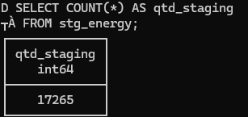

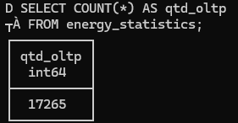

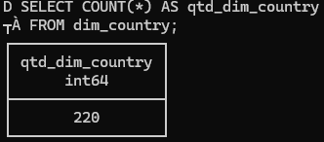

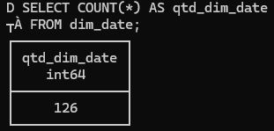

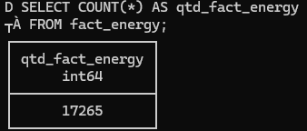

5.4. Idempotência
As tabelas do modelo OLTP são recriadas a cada execução utilizando comandos DROP TABLE IF EXISTS seguidos de CREATE TABLE. Dessa forma, os dados são reconstruídos integralmente a partir da camada Staging.
As dimensões que utilizam SCD Type 2 verificam a existência de versões correntes antes da inserção de novos registros, evitando duplicações indevidas.

6. Análises e Consultas
6.1. Perguntas de Negócio

1. Quais países possuem a maior participação de fontes de baixo carbono em sua matriz energética?
2. Evolução Global do Consumo de Energias Renováveis
3. Países com Maior Intensidade de Carbono
4. Países com Maior Intensidade de Carbono
5. Relação entre Consumo de Energia e Emissões

6.2. Consultas SQL Implementadas

Q1: Países com Maior Participação de Energia de Baixo Carbono
SELECT
c.country as ‘País’,
AVG(f.low_carbon_share_energy) AS ‘% Médio de Energia de Baixo Carbono’
FROM fact_energy f
JOIN dim_country c
ON f.country_key = c.country_key
GROUP BY c.country
ORDER BY “% Médio de Energia de Baixo Carbono” DESC
LIMIT 10;
Resultado:
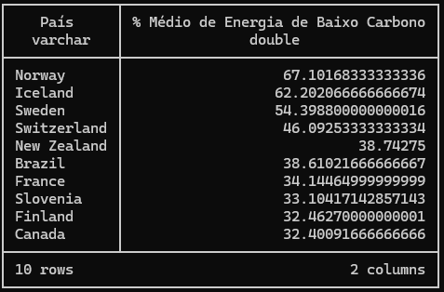
Insight: A transição energética global ainda está no meio do caminho (maioria ainda está entre 30% e 40%, poucos passam de 60%)

Q2: Evolução Global do Consumo de Energias Renováveis
SELECT
d.decade as ‘Década’,
SUM(f.renewables_consumption) AS ‘Consumo de Energia Renovável’
FROM fact_energy f
JOIN dim_date d
ON f.date_key = d.date_key
GROUP BY d.decade
ORDER BY d.decade;
Resultado:
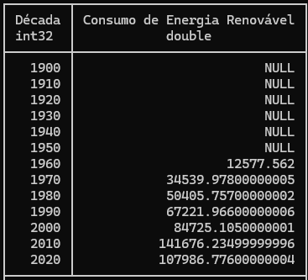
Insight: O crescimento das fontes renováveis acelerou significativamente a partir da década de 60.

Q3: Países com Maior Intensidade de Carbono
SELECT
c.country as ‘País’,
AVG(f.carbon_intensity_elec) AS ‘Média Intensidade de Carbono’
FROM fact_energy f
JOIN dim_country c
ON f.country_key = c.country_key
GROUP BY c.country
ORDER BY “Média Intensidade de Carbono”
DESC LIMIT 10;
Resultado:
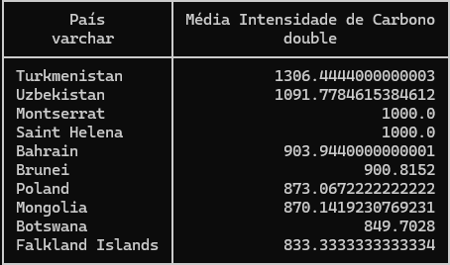
Insight: Países altamente dependentes de combustíveis fósseis no geral apresentam os maiores índices de emissão por unidade de eletricidade gerada

Q4: Relação entre Consumo de Energia e Emissões
SELECT
c.country as ‘País’,
SUM(f.primary_energy_consumption) AS ‘Consumo de Energia’,
SUM(f.greenhouse_gas_emissions) AS ‘Emissão’
FROM fact_energy f
JOIN dim_country c
ON f.country_key = c.country_key
GROUP BY c.country
ORDER BY “Consumo de Energia”
DESC LIMIT 10;
Resultado:
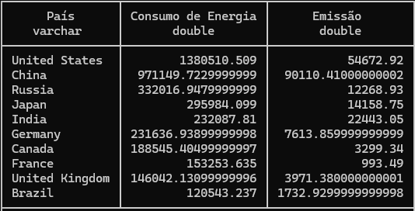
Insight: A Índia tem a maior intensidade de carbono por energia consumida (Emissão/Consumo = 0.096) sinalizando uma dependência crítica de combustíveis fósseis de alta emissão e tecnologia industrial menos eficiente.

Q5: Participação de Combustíveis Fósseis por Década
SELECT
d.decade as ‘Década’,
AVG(f.fossil_fuel_consumption) AS ‘Consumo Combustíveis Fósseis’
FROM fact_energy f
JOIN dim_date d
ON f.date_key = d.date_key
GROUP BY d.decade
ORDER BY d.decade;
Resultado:
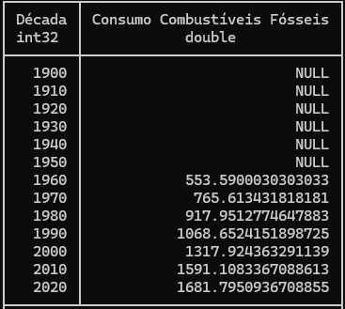
Insight: Apesar do crescimento das renováveis, os combustíveis fósseis continuam representando parcela significativa da matriz energética mundial.

7. Visualizações
7.1. Gráfico 1: Evolução Global do Consumo de Energia por Década

Descrição: Gráfico de linhas mostrando a evolução temporal comparativa do consumo de combustíveis fósseis contra o consumo de energias renováveis (média) ao longo das décadas.
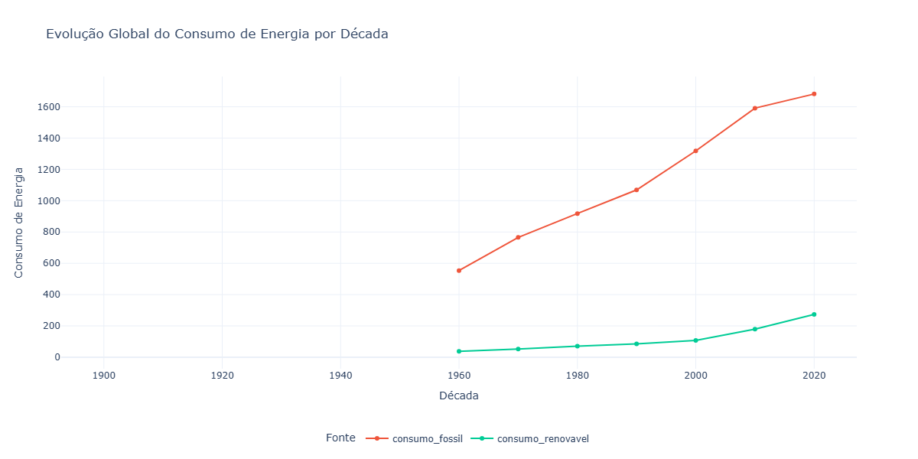
Insight: Embora as matrizes limpas estejam crescendo em ritmo acelerado, elas ainda estão complementando a demanda global crescente, e não substituindo os combustíveis fósseis em larga escala

7.2. Gráfico 2: Top 10 Países com Maior Participação de Energia de Baixo Carbono

Descrição: Barras horizontais com os dez países com os maiores índices médios de participação de fontes de baixo carbono em suas matrizes energéticas
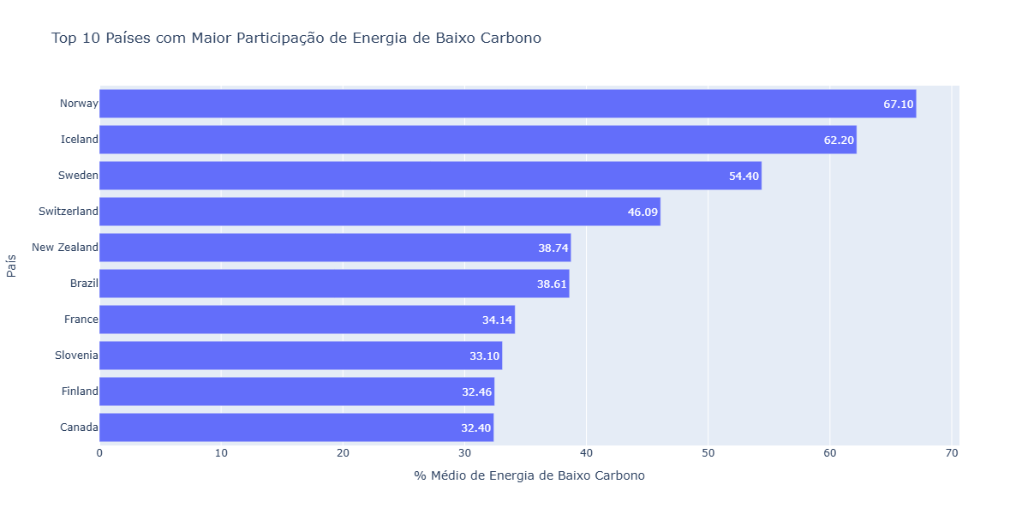
Insight: Nenhuma das três maiores economias e maiores consumidoras de energia do mundo (Estados Unidos, China e Índia) aparece no Top 10.

7.3. Gráfico 3: Correlação entre o Consumo de Energia, Emissões de Carbono e a Riqueza (PIB)

Descrição: O gráfico de dispersão analisa a correlação tridimensional entre o consumo de energia primária (Eixo X), as emissões de gases de efeito estufa (Eixo Y) e o Produto Interno Bruto (PIB) representado pelo diâmetro de cada marcador (dados do ano de 2022).
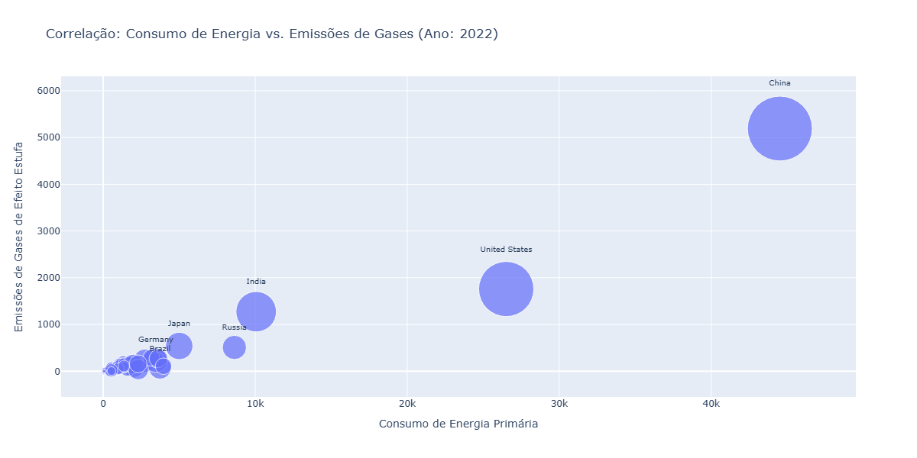

Insight: Enquanto os Estados Unidos demonstram maior eficiência econômica por unidade de carbono gerada, a China e a Índia apresentam vetores de crescimento verticalizados, indicando alto índice de poluição para sustentar suas demandas industriais.

7.4. Gráfico 4: Dashboard PowerBI
Descrição: Dashboard com Média de emissão de energia limpa, consumo de energias de diversas fontes por ano (gráficos) e país (mapa), TOP 3 maiores consumidores de combustível fóssil e gráfico com as principais fontes de energia consumidas no Brasil.

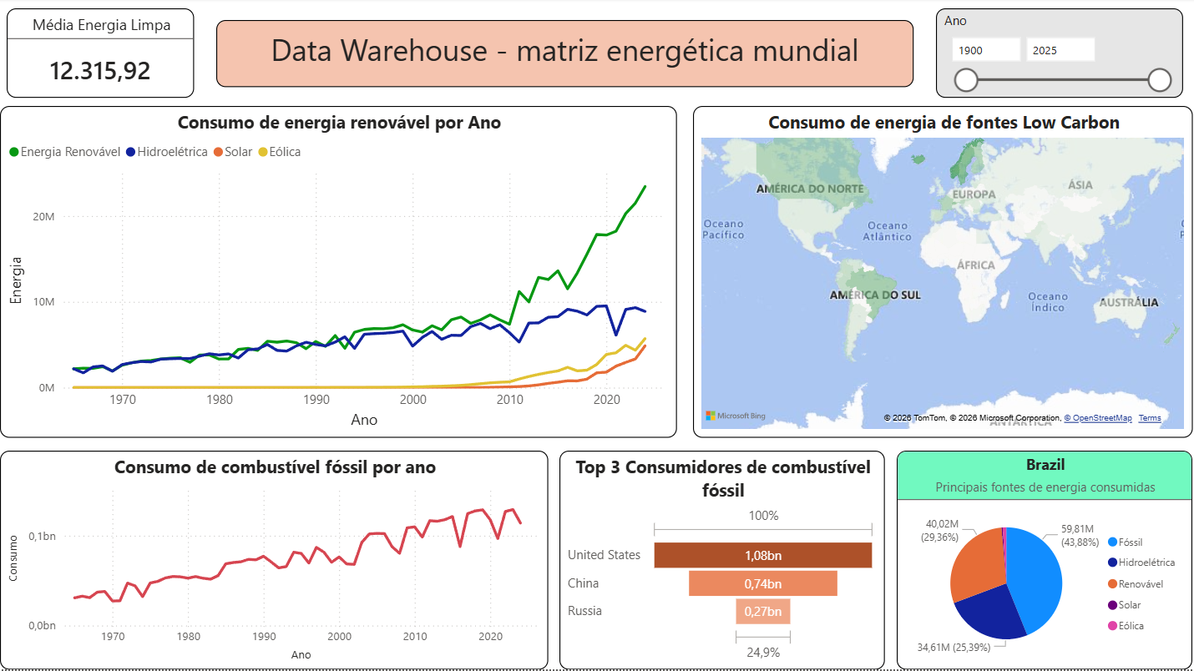

Insight: O consumo de energia renovável apresentou crescimento contínuo nas últimas décadas, com forte aceleração após os anos 2000. No entanto, o consumo global de combustíveis fósseis continua superior ao das demais fontes. Brasil possui matriz relativamente limpa.

8. Performance e Otimização
8.1. Tabela Agregada por Década e Perfil Energético
Criamos uma tabela fato agregada agg_country_year

CREATE TABLE agg_country_year AS

SELECT
dc.country,
dd.year,
SUM(f.renewables_consumption) AS renewables_total,
SUM(f.fossil_fuel_consumption) AS fossil_total,
AVG(f.low_carbon_share_energy) AS avg_low_carbon

FROM fact_energy f

JOIN dim_country dc
ON f.country_key = dc.country_key

JOIN dim_date dd
ON f.date_key = dd.date_key

GROUP BY
dc.country,
dd.year;

8.2. Comparação de Performance
Cenário de Teste | Linhas | Tempo Resposta | Ganho
Consultando tabela Fato | 17,265 | 0.007s | Base (1x)
Consultando tabela Agregada | 17,265 | 0.001s | 7x mais rápido

EXPLAIN fato: | EXPLAIN agragada:
TABLE_SCAN fact_energy  TABLE_SCAN dim_country  TABLE_SCAN dim_date  HASH_JOIN  HASH_JOIN  HASH_GROUP_BY) | TABLE_SCAN agg_country_year

Conclusão: A consulta na tabela fato exige leitura completa da tabela, junções e agregações em tempo de execução. Já a tabela agregada realiza apenas uma varredura simples, reduzindo significativamente o custo computacional.
Os resultados demonstraram uma redução de aproximadamente 85,7% no tempo de execução

9. Referências

- Kimball, R. & Ross, M. (2013). The Data Warehouse Toolkit. 3rd ed.
- Documentação DuckDB: https://duckdb.org/docs/
- Dataset World Energy Statistics: https://github.com/owid/energy-data

Anexos

Anexo A: Dicionário de Dados Completo
(Ver arquivo docs/dicionario_dados.md)
Anexo B: Scripts SQL
(Ver pasta scripts/)
Anexo C: Código Python de Visualização
(Ver visualizacoes/gerar_graficos.py)

